
ciclo: ADMINISTRACIÓN DE SISTEMAS INFORMÁTICOS EN RED.

MÓDULO DE LMSG_A.

Tarea Nº 2

Alumno:
HIDALGO LUQUE, GERMÁN
31030370N

Los documentos, elementos gráficos, vídeos, transparencias y otros recursos didácticos incluidos en este contenido pueden contener imprecisiones técnicas o errores tipográficos. Periódicamente se realizan cambios en el contenido. Fomento Ocupacional FOC SL puede realizar en cualquier momento, sin previo aviso, mejoras y/o cambios en el contenido.

Es responsabilidad del usuario el cumplimiento de todas las leyes de derechos de autor aplicables. Ningún elemento de este contenido (documentos, elementos gráficos, vídeos, transparencias y otros recursos didácticos asociados), ni parte de este contenido puede ser reproducida, almacenada o introducida en un sistema de recuperación, ni transmitida de ninguna forma ni por ningún medio (ya sea electrónico, mecánico, por fotocopia, grabación o de otra manera), ni con ningún propósito, sin la previa autorización por escrito de Fomento Ocupacional FOC SL.

Este contenido está protegido por la ley de propiedad intelectual e industrial. Pertenecen a Fomento Ocupacional FOC SL los derechos de autor y los demás derechos de propiedad intelectual e industrial sobre este contenido.

Sin perjuicio de los casos en que la ley aplicable prohíbe la exclusión de la responsabilidad por daños, Fomento Ocupacional FOC SL no se responsabiliza en ningún caso de daños indirectos, sean cuales fueren su naturaleza u origen, que se deriven o de otro modo estén relacionados con el uso de este contenido.

© 2022 Fomento Ocupacional FOC SL todos los derechos reservados.

Contenido
1. Documentos que se adjuntan a este informe. 2
2. RA02_c) Se ha reconocido la funcionalidad de las principales etiquetas y atributos del lenguaje HTML 2
3. RA02_h) Se han aplicado hojas de estilo. 2
4. RA02_g) Se han identificado las ventajas que aporta la utilización de hojas de estilo. 3
5. RA02_f) Se han utilizado herramientas en la creación documentos web. 6

(Una vez realizado el informe, no olvidar actualizar esta tabla del índice (F9 + Actualizar toda la tabla), con el fin de que se actualicen todos los epígrafes y números de página)

Documentos que se adjuntan a este informe.

A continuación se detallan los documentos que componen la presente entrega de la tarea:

- Informe de elaboración de la tarea.

RA02_c) Se ha reconocido la funcionalidad de las principales etiquetas y atributos del lenguaje HTML

Este epigrafe se desarrolla en la creación de la pagina web, ubicada en la carpeta “pagina web”.

RA02_h) Se han aplicado hojas de estilo.

Este epigrafe se desarrolla en la creación de la pagina web, ubicada en la carpeta “pagina web”.

RA02_g) Se han identificado las ventajas que aporta la utilización de hojas de estilo.

- ¿Que ocurre si desvinculamos las hojas de estilo de la página web?. Adjuntar alguna captura sin hojas de estilo que nos muestren las ventajas del uso de estas hojas.
Si desvinculamos las hojas de estilo de la pagina web, perdemos el formato y estilos aplicados a la pagina web o a la variedad de paginas que contenga esa pagina web.
De esta forma se nos seguirá mostrando la información pero sin la estructura que habiamos definido previamente, tomando la pagina una estructura por defecto de bloques, es decir el contenido se ira mostrando uno debajo del otro.
Aquí tenemos un ejemplo de la pagina web con hojas de estilo:
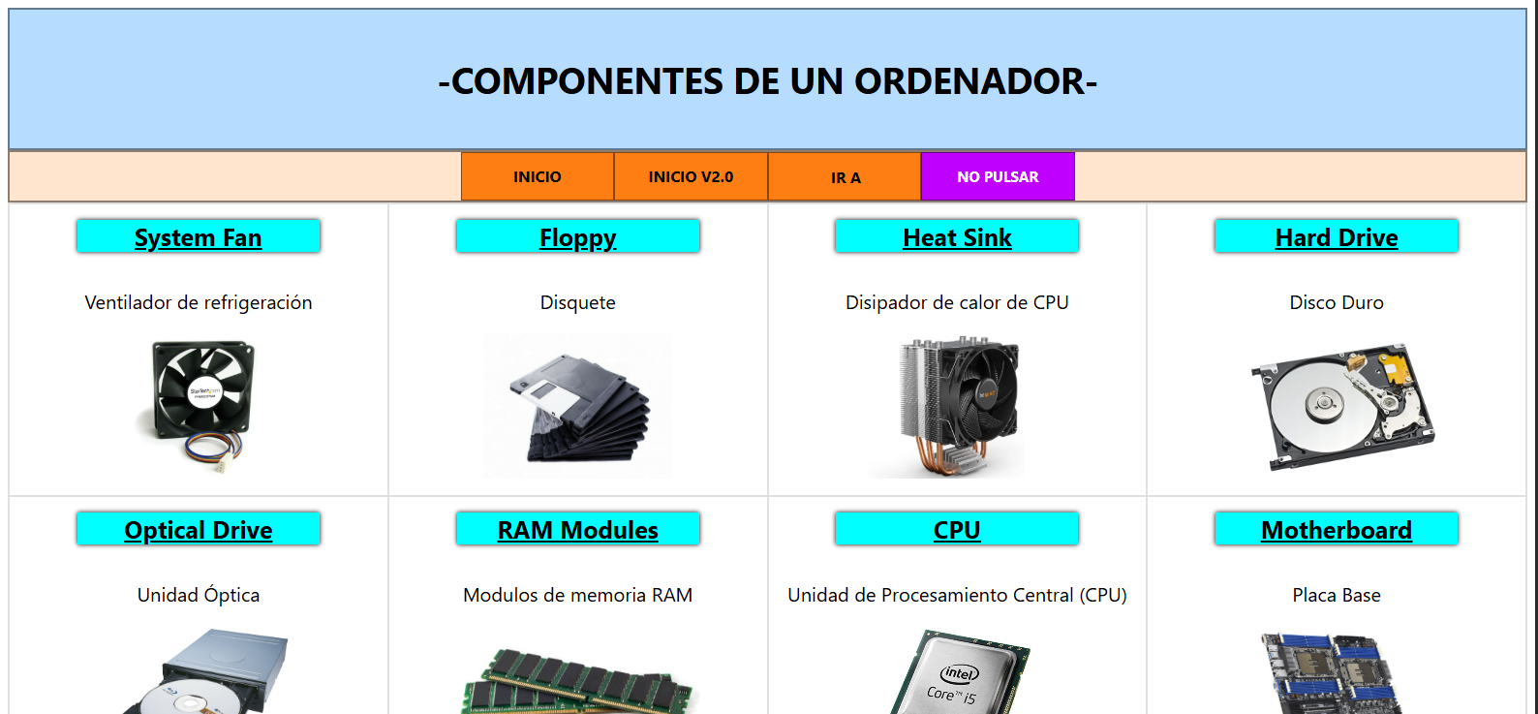

Y aquí un ejemplo de la misma pagina web sin hoja de estilos:

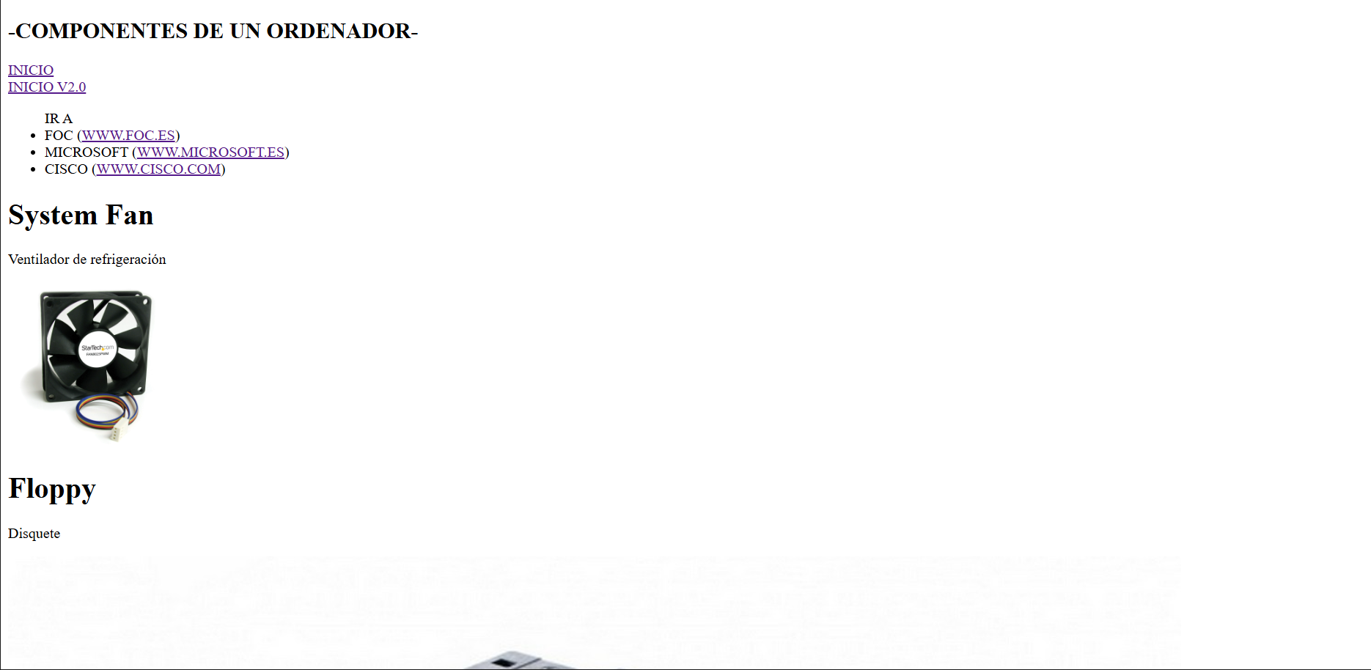

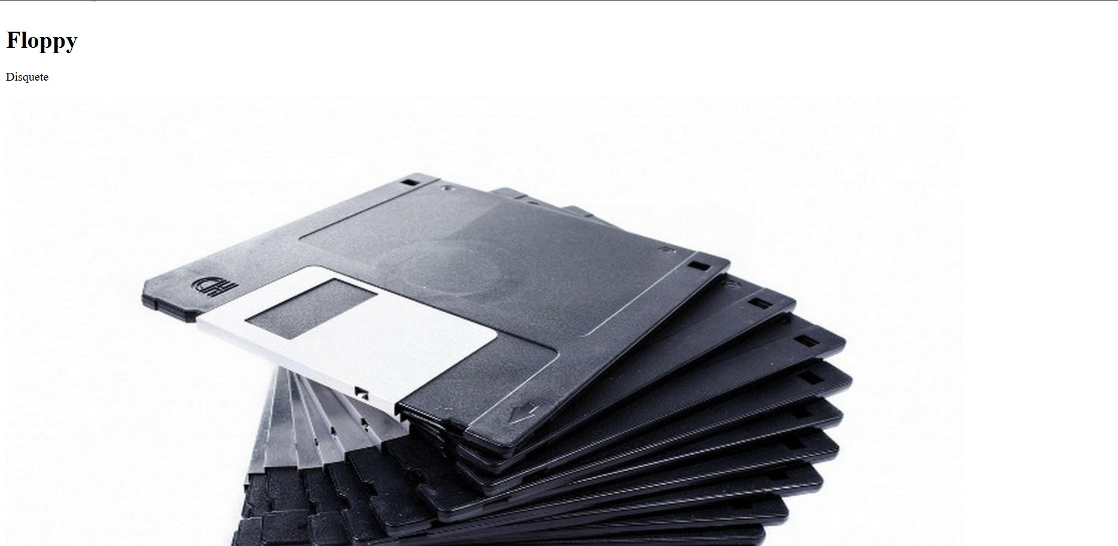

RA02_f) Se han utilizado herramientas en la creación documentos web.

Como podemos observar en la captura, en el “index.html”, que es la pagina principal de la pagina web, tenemos, una cabecera, un menu, una zona de contenidos y un pie de pagina.
Esta estructura se repite en todas las demas paginas que componen la pagina web, lo unico que cambia, es, que en la zona de contenidos, los contenidos varian.

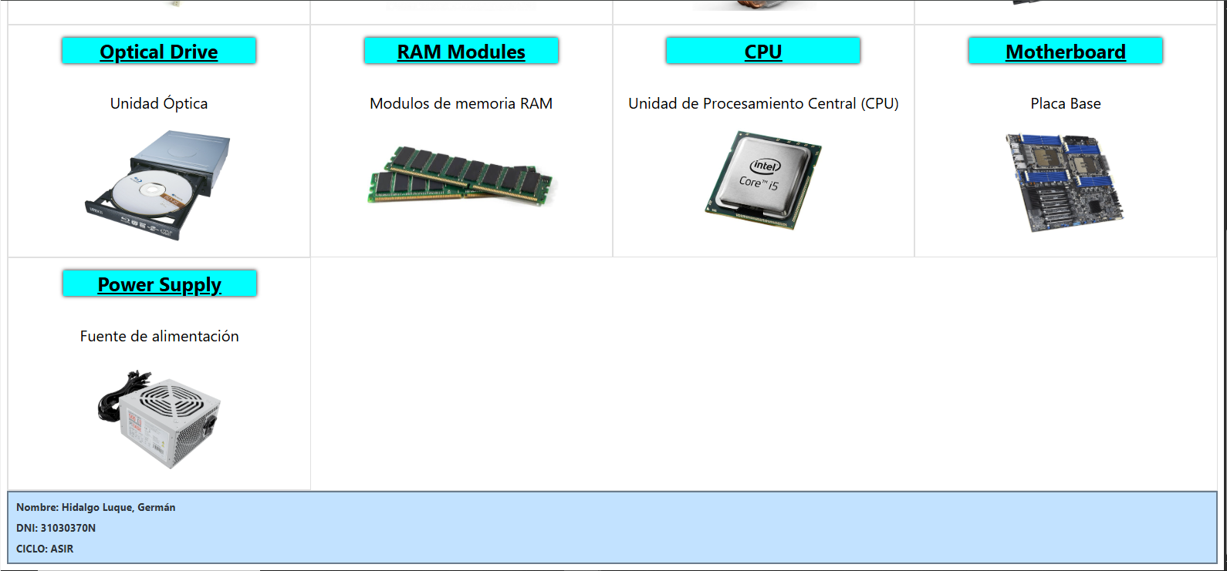

La primera funcionalidad que podemos ver, es, que cuando ponemos el raton sobre uno de los componentes del ordenador, aparece un texto que nos da información previa sobre la información que vamos a encontrar en la pagina reservada a ese componente.
Si hacemos click, vamos a la pagina reservada para ese componente, donde se amplia la información.

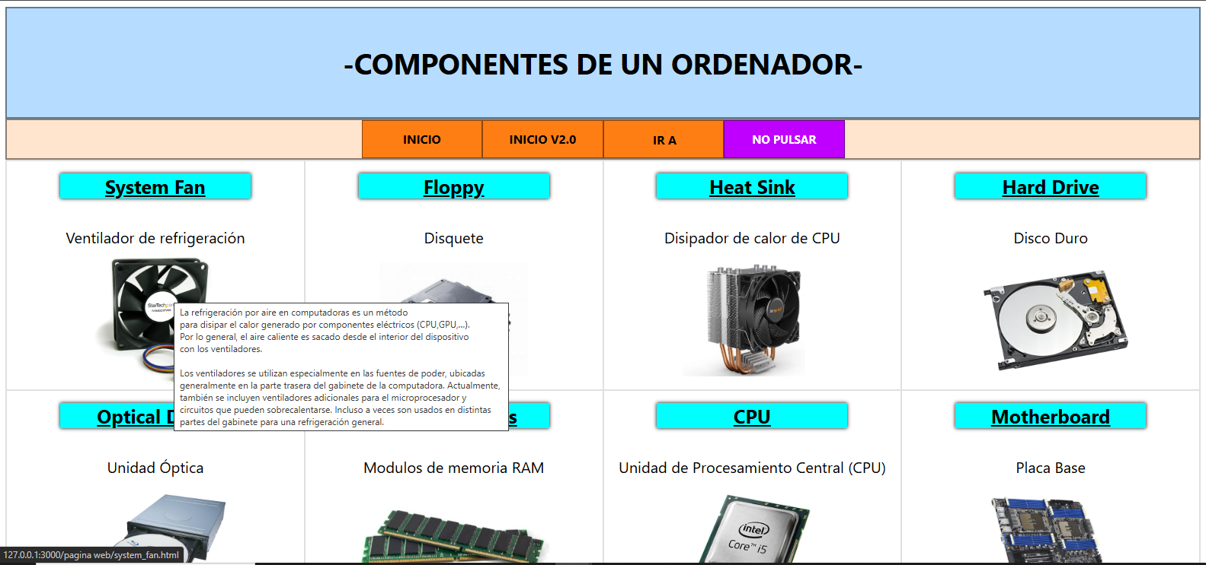

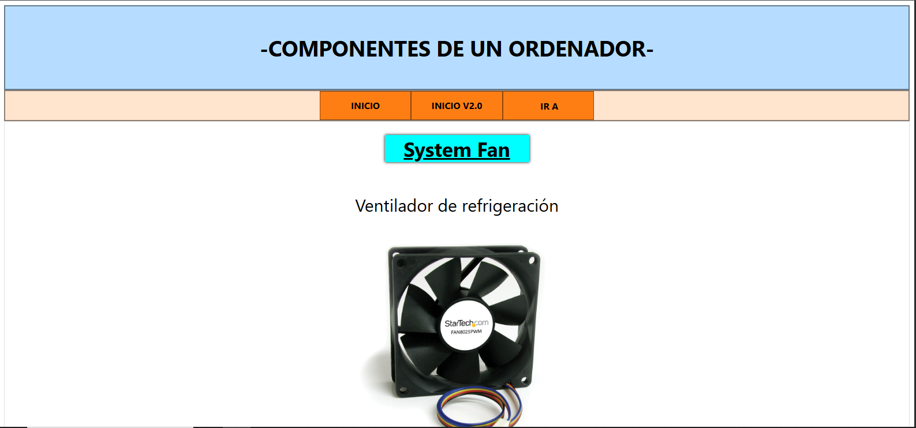
Aquí vemos la información ampliada:
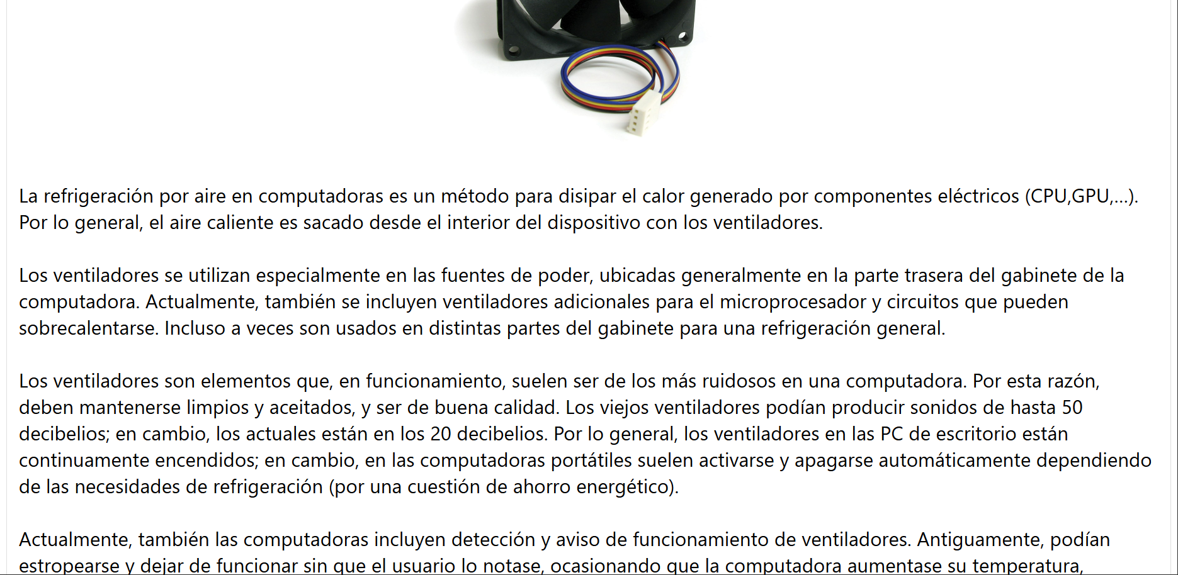
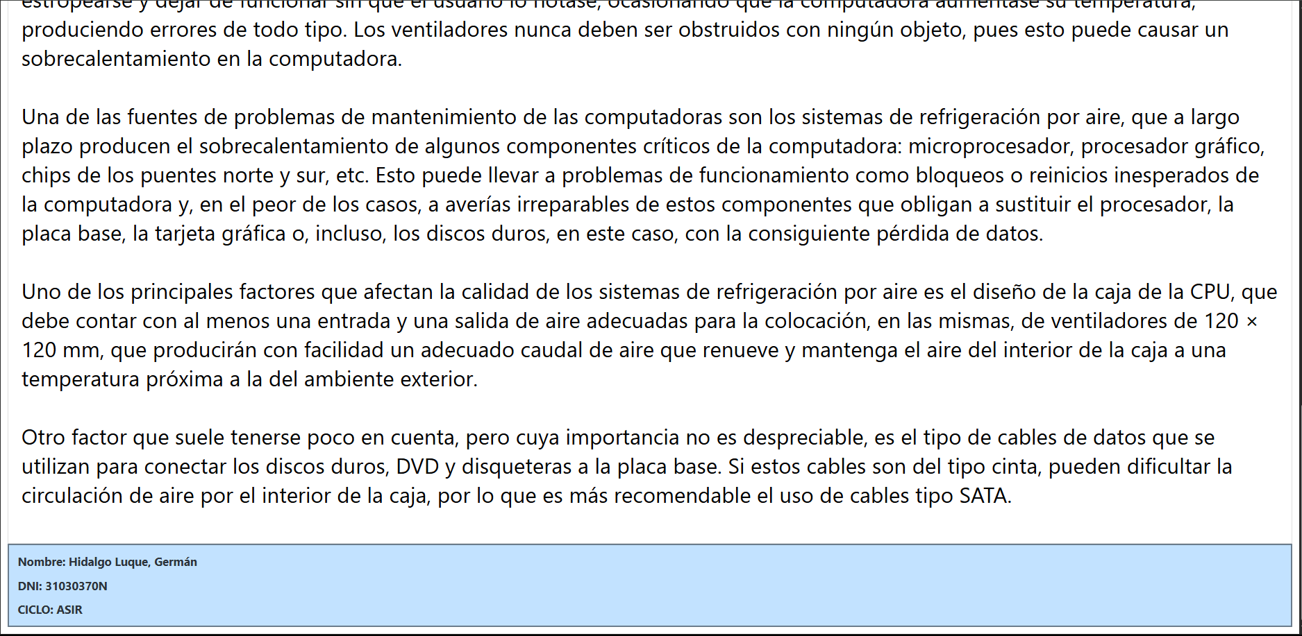

Desde la pagina de cualquier componente, en este caso la pagina de la CPU, tenemos el menú funcional, tanto para ir a los enlaces externos que se despliegan en forma de lista cuando pasamos el ratón por encima del botón “IR A”, como para ir a la pagina de inicio “index.html” con el botón “INICIO”.

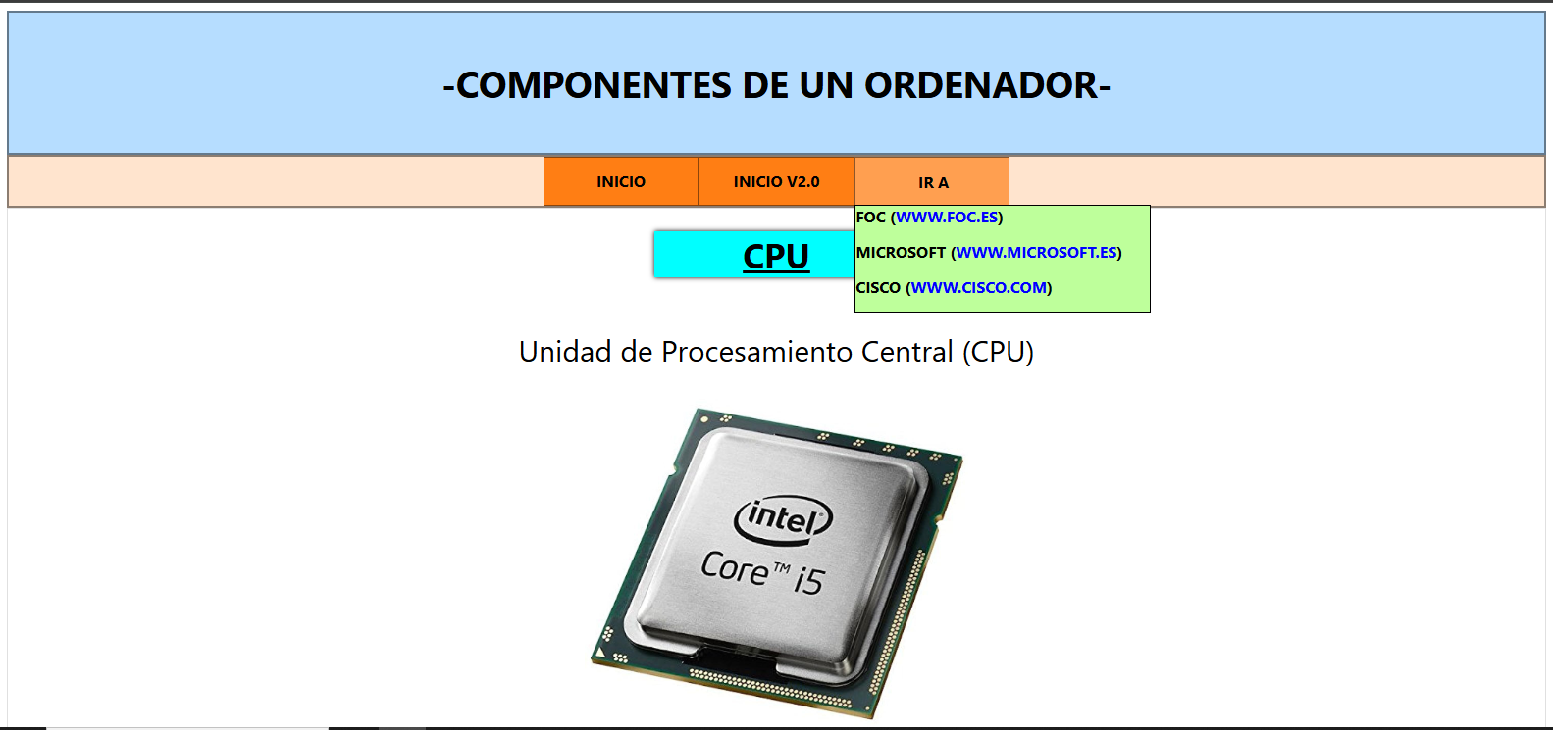

También he añadido otro botón más en la cabecera, “INICIO V2.0” donde he creado una pagina de inicio con la otra alternativa que teniamos en la tarea, creando un mapa de imagen para ir a cada componente, por lo que en cualquier momento, estemos donde estemos en la pagina, podemos volver a la pagina de inicio que mostré al principio o a una pagina de inicio con mapa de imagen. No obstante, accedamos a una u otra, seguimos teniendo acceso a las paginas individuales de cada componente.
Esta pagina de inicio con mapa de imagen, también tiene la funcionalidad de que cuando pasamos el raton por encima de cada componente, nos da una informacion previa antes de acceder a la pagina individual del componente.

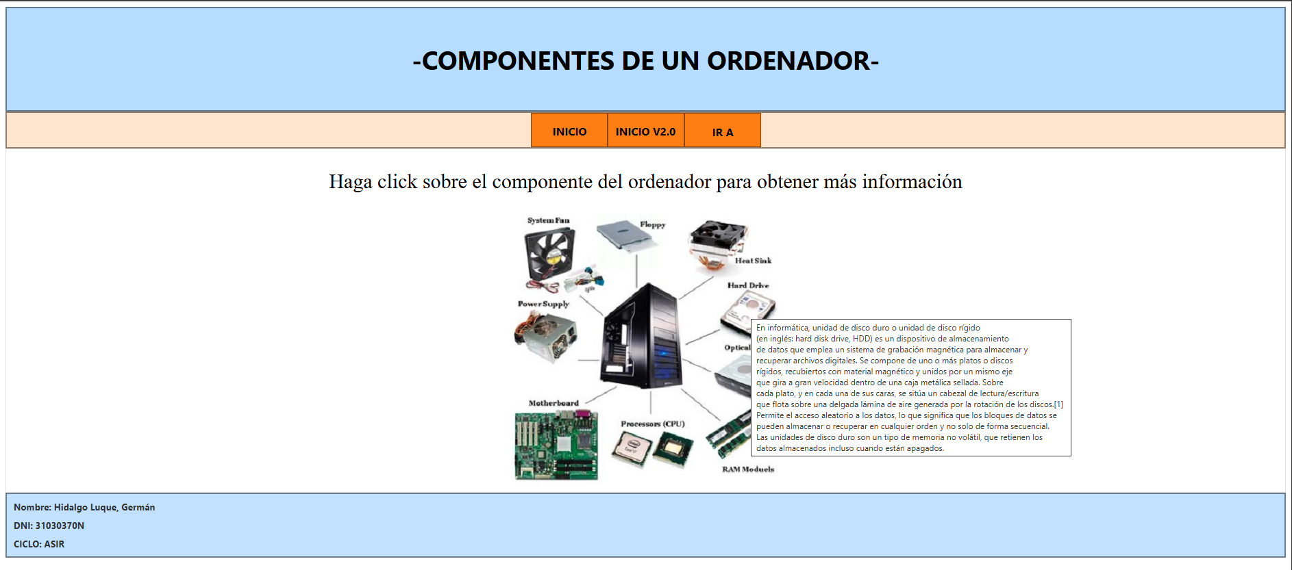
Como podemos observar, la estructura general de cabecera, menu, zona de contenidos y pie de pagina se repite en cada pagina que compone la pagina web.

